智慧树网课程标准运行周期
- 在线学习时间：9月1日0:00 ——11月30日23:59
- 期末考试时间：12月1日0:00 ——12月10日23:59
- 成绩确认期：12月11日0:00 —— 12月12日23:59（固定48小时）
- 成绩发布：12月13日平台自动发布
- 补考时间：12月13日0:00-12月19日23:59（固定 7天）
- 成绩异议时间：12月20日0:00 —1月20日23:59

智慧树网选课、注册、报道说明
- PC网页版注册报道说明
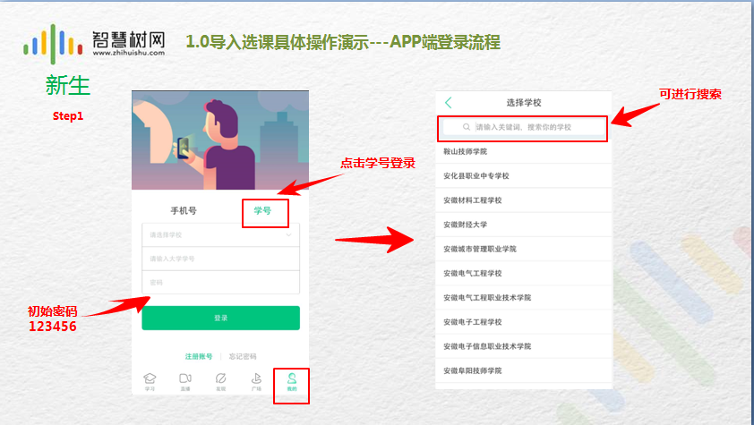
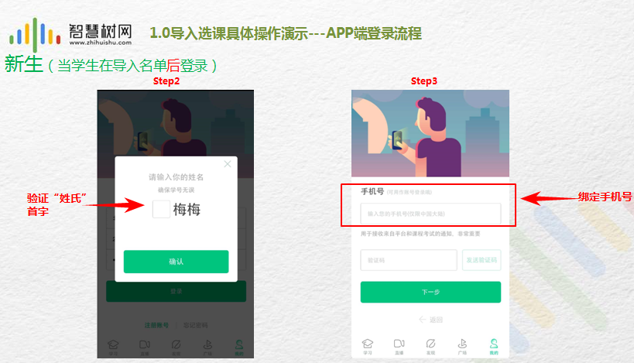
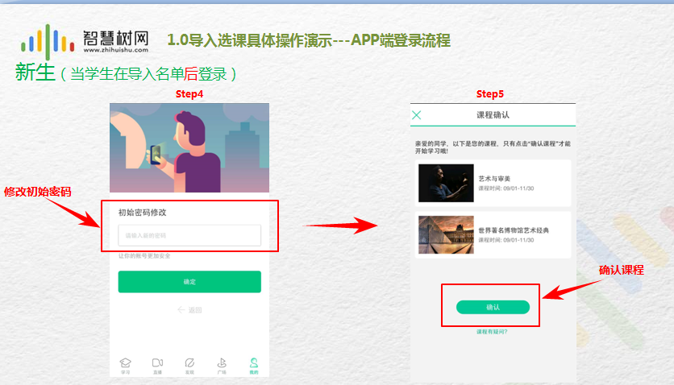
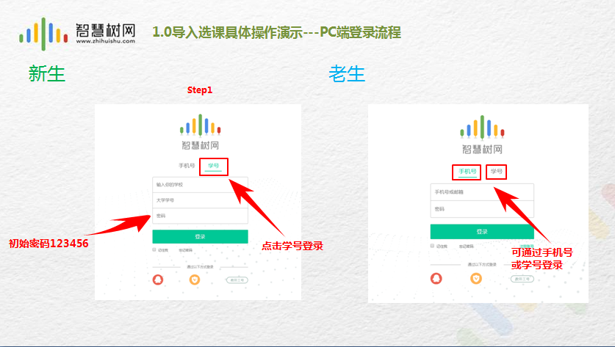
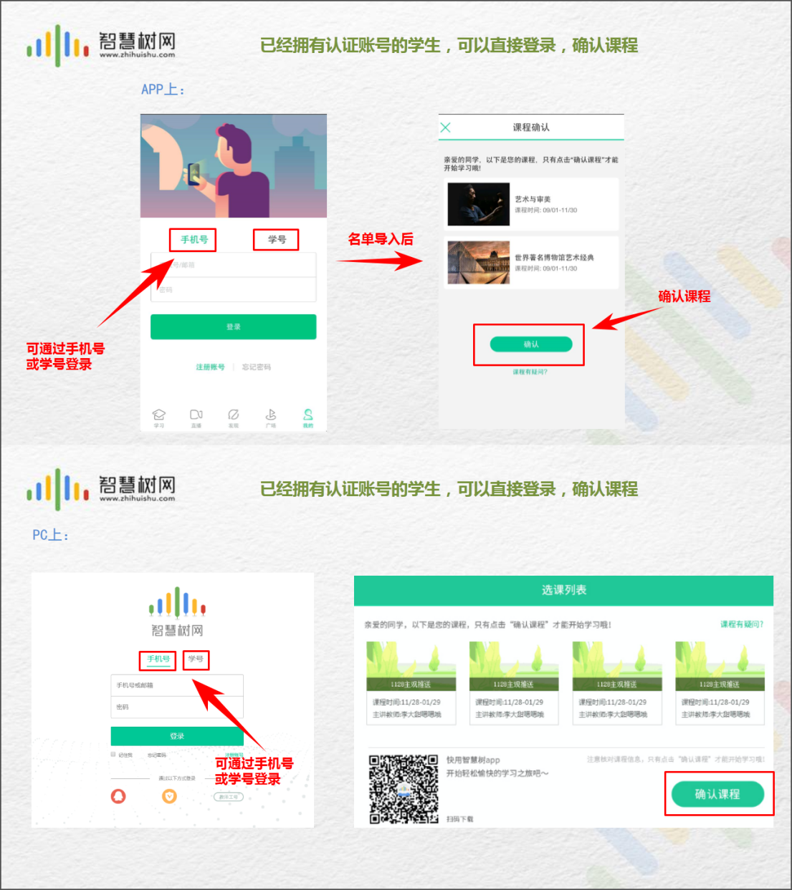

- 手机APP端注册报道说明
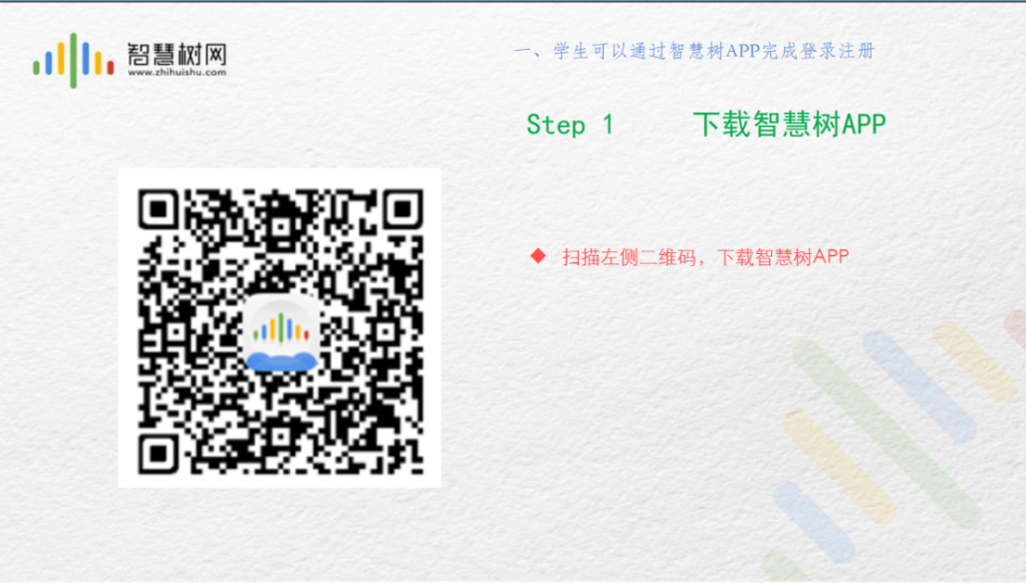
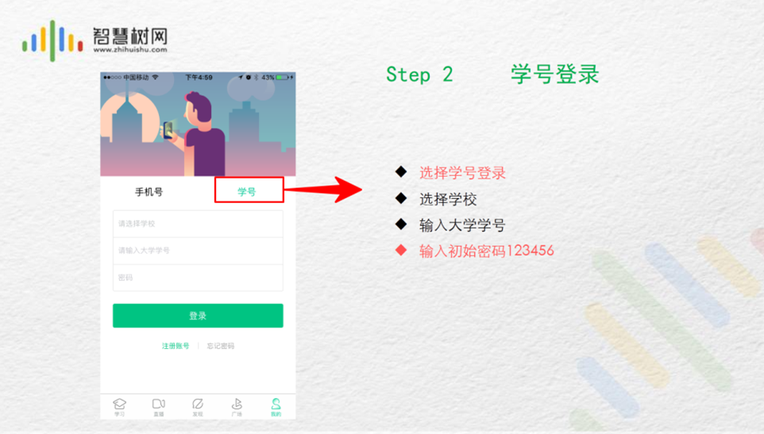
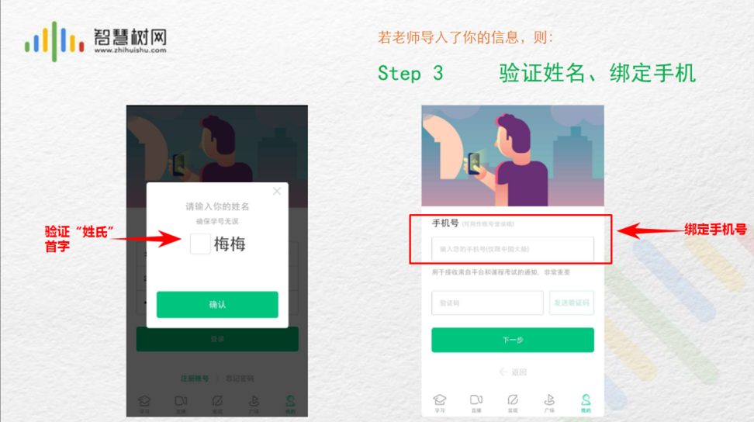
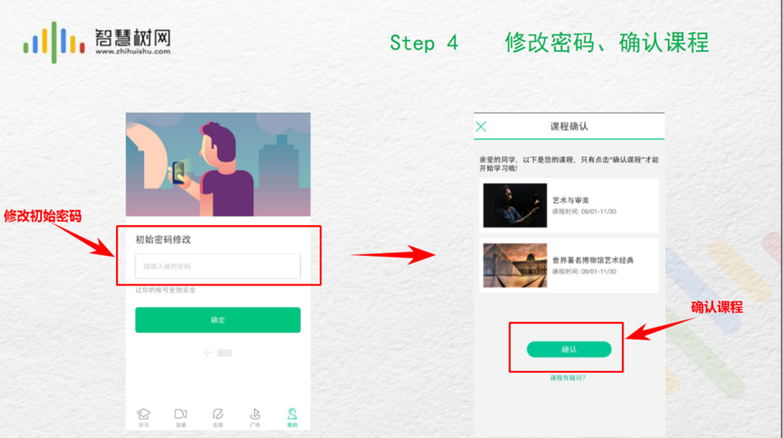
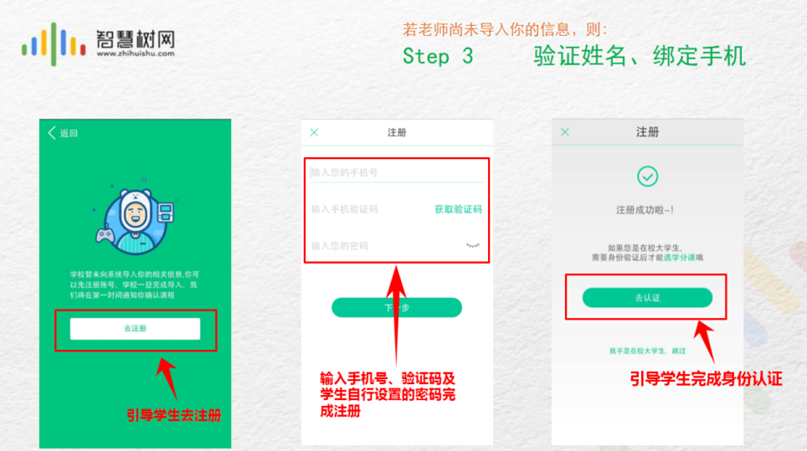
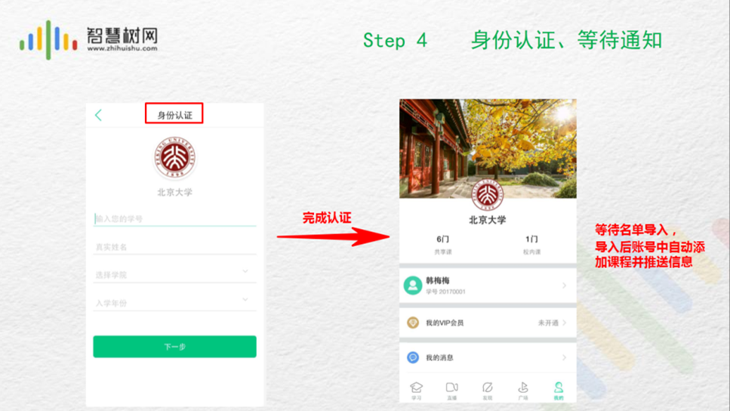
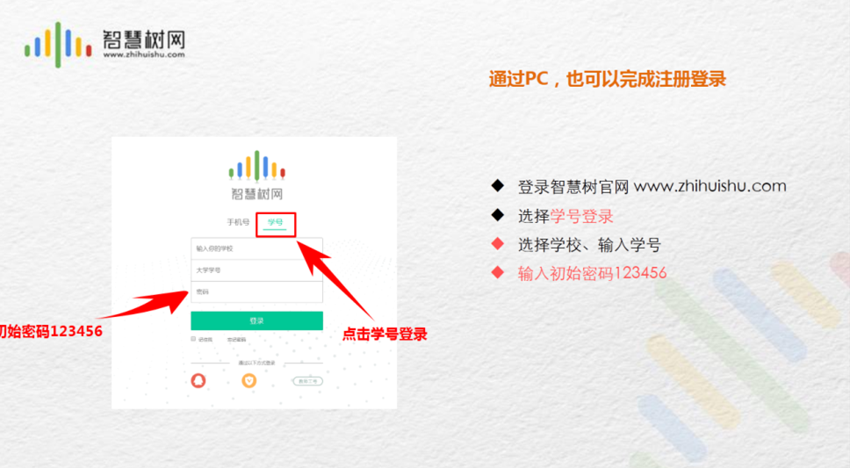
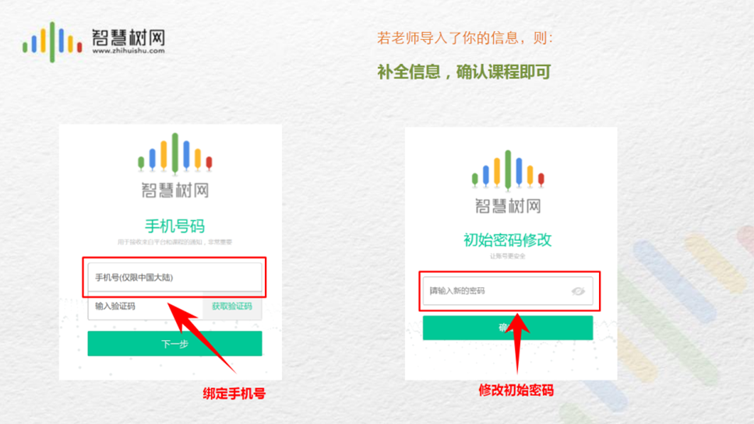
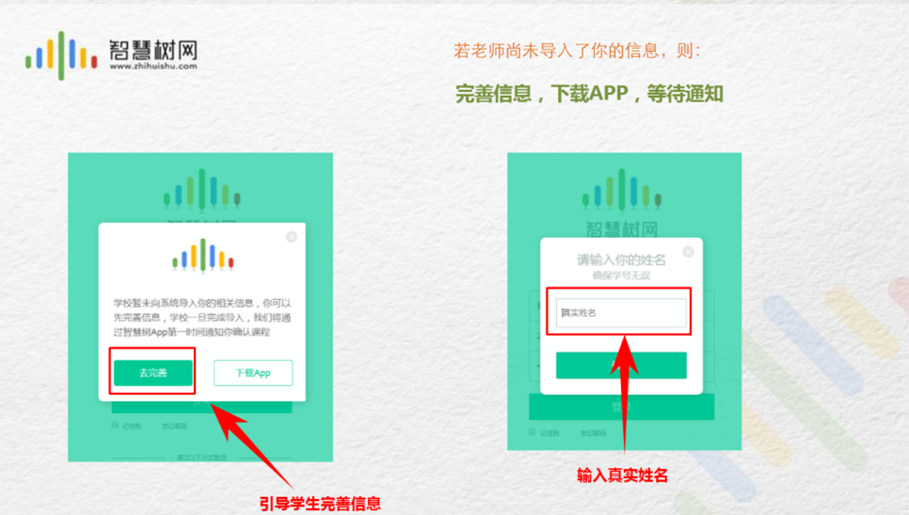

智慧树学习说明
- PC端登录说明—点击在线学堂
- 查看学习进度—我的进度不能低于标准进度
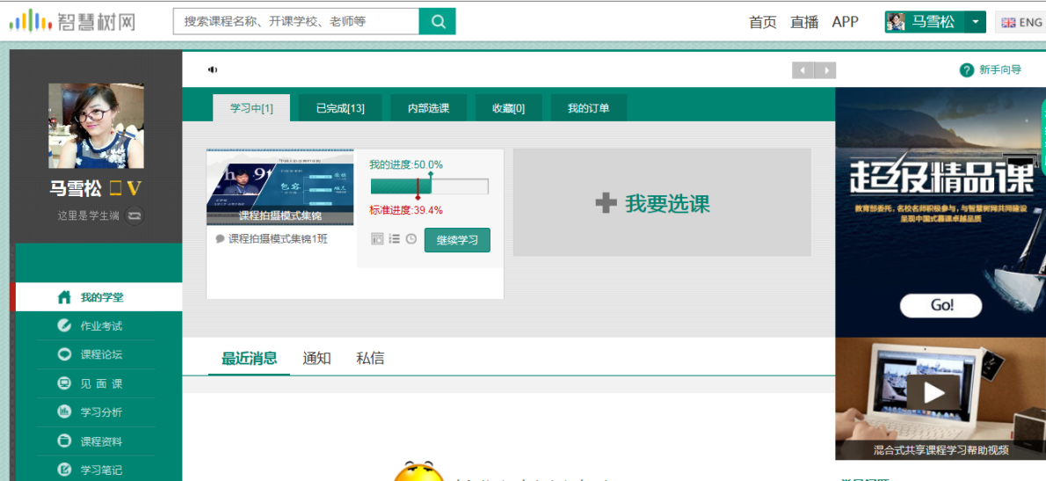
- 视频观看—点击继续学习观看学习视频
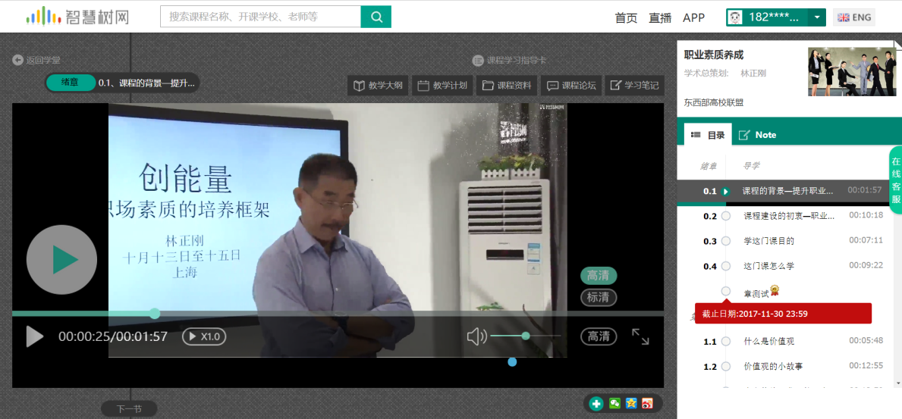

- 查看课程通知—通知栏里面查看课程通知
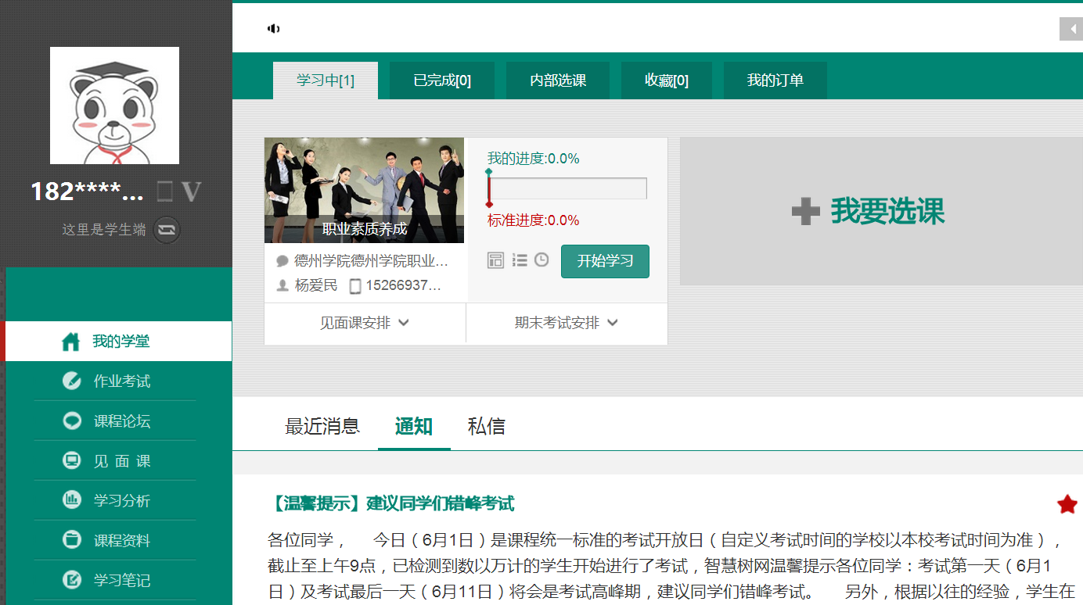
- 作业考试—点击开始答题
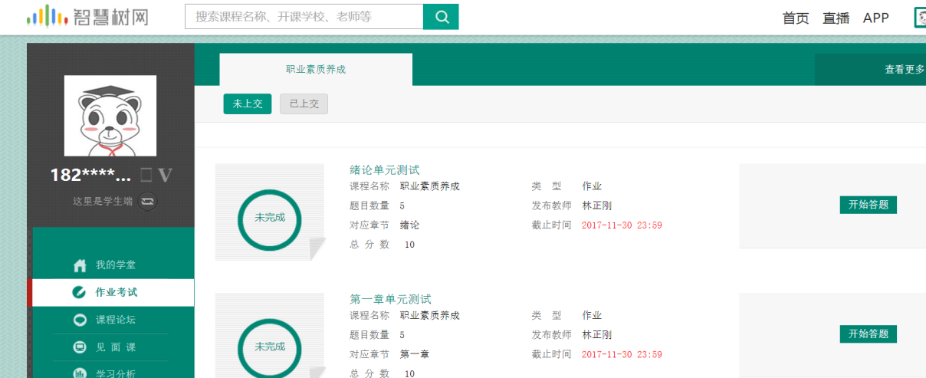
- 怎样解决学习过程中遇到的问题—左上角在线客服
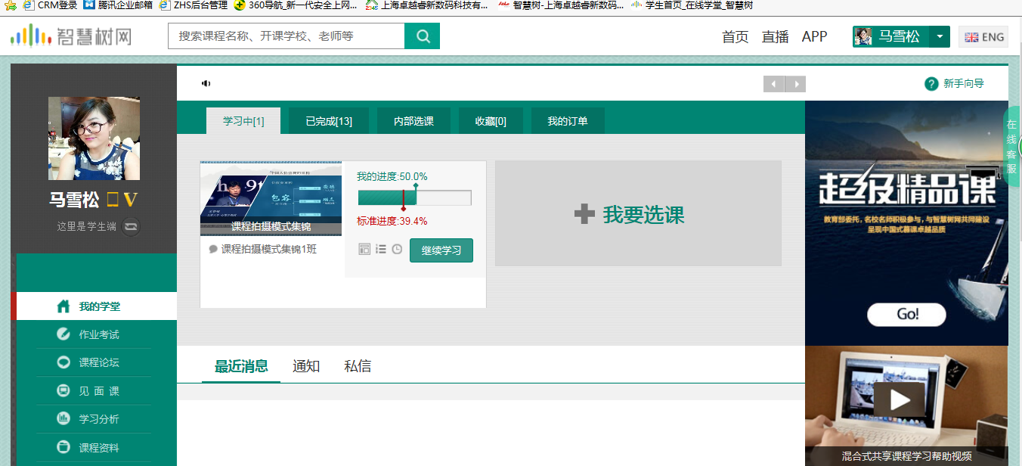
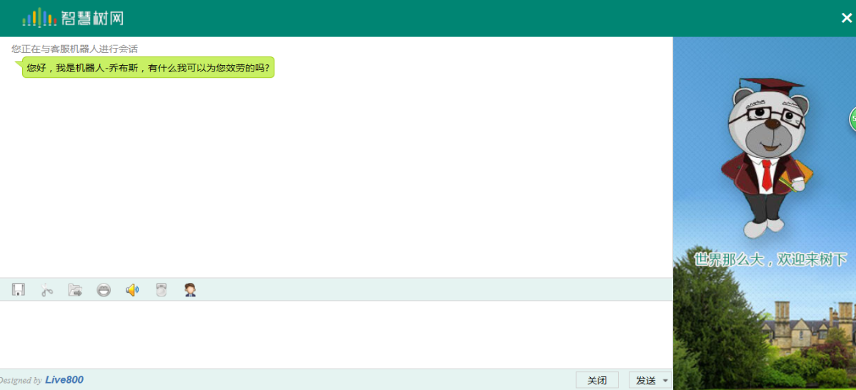

最后请同学们认真学习视频，完成相应测试，积极参与论坛讨论。祝同学们取得优异成绩。

